Uke 49. Navn:______________________
 | Denne uken skal barna øve seg på å skrive setningen uten å se ned:  «Jula er rett rundt hjørnet»
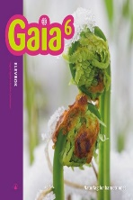  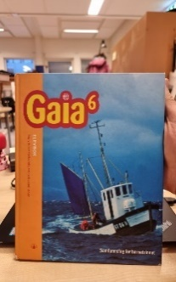   | M |  | T |  | O |  | T |  | Gjort  (elever) | Sjekket  (foresatt)
 | Gaia  S 152-155 |  | Gaia  S 156-159 |  | Gaia  S 160-163 |  | Temahefte på samisk s. 5-6
M  A  T | Jeg har ført inn 15 oppgaver
 | Jeg har gjort 100% eller arbeidet 2 timer hjemme med smartøving.
S  Á  M | Tema: Juovllat / Jul  Vi ferdigstiller setningene til høyfrekvente verbene: addit, oažžut, álgit, geargat, váldit.  Nye ord skriver vi i digital arbeidsbok: øv på disse hjemme også .  Vi lærer oss teksten til KEiiNO Colours og synger samiske julesanger.
E  N  G | Jeg har lest en tekst og har markert verb i fortid med markør
N  O  R | Tirsdag: Vi bøyer flertallsformer. Skriv på bakerste side.  Hund, katt, and, mus, hest, ulv, sau, ku, gås, fisk.  Ekstra: mann, tann, hånd, bok, fot, bror,
 | Tirsdag: Jeg har arbeidet i skrivehefte mitt.
Onsdag: svar på oppgaven i digital arbeidsbok :
Skriv fordeler og ulemper med «Jakt- og sankersamfunn» og «bysamfunn» skriv så mange som du klarer.

Læringsmål |  |  | Kan  godt | Kan  litt | Kan ikke
N  O  R |  | Jeg kan fortelle om noe som gjorde at vi kunne starte å bo i byer
 |  | Jeg kan bøye substantiv i entall og flertall
M  A  T | 5 | Jeg kan føre oppgaver der jeg utvider minst en av brøkene.
 | 6 | Jeg kan finne en brøkdel av en mengde.  Feks ¼ av 120
E  N  G |  | Jeg kan forklare hva et sterkt verb er på engelsk.
S  Á  M  E |  | Jeg kan juleordene: juovllat, juovlačikŋa, juovlabiebmu, juovlagáhkku
 |  | Jeg kan bruke verbene i en setning som jeg lager selv. (addit, oažžut, geargat, álgit, váldit)
 |  | Jeg kan synge en julesang på samisk.
Hvordan har din uke vært?
Veldig bra | Bra | Sånn passe | Ikke bra
Kommentar:

Det som står på L-planen stemmer:
Signatur elev: Signatur foresatt:

En | Flere
Stol | stoler

